الباقة الأولى: النقل في النباتات
كيفية حصول النبات على الماء
النباتات الراقية، فلها جذور تحمل شعيرات جذرية، تقوم بعملية الامتصاص والشعيرات الجذرية كثيرة العدد، وهذا يزيد م مساحة سطح الامتصاص، وهي ذات جذر سليلوزية رقيقة.انظر الشكل (1) الذي يوضح مقاطع عرضية من الساق والجذر والورقة.
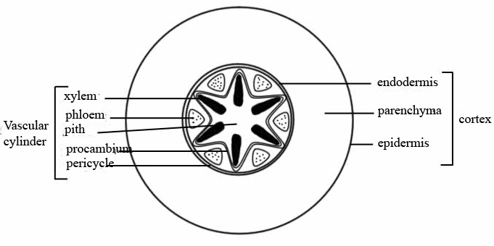
تركيب الجذر
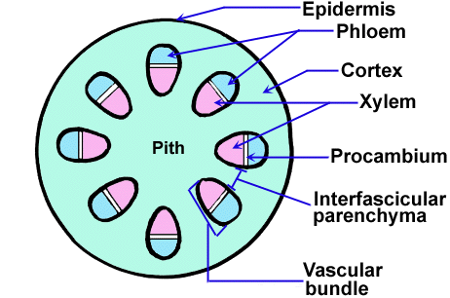
تركيب الساق
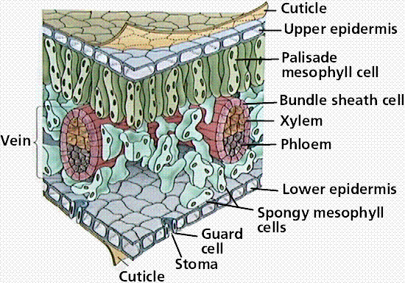
تركيب الورقة
الشكل (2) تركيب الجذر والساق والورقة
النسيج الوعائي في النباتات
تمتلك النباتات نوعين من الأنسجة الوعائية يعملان على نقل المواد من جزء إلى آخر في النبتة.
1. نسيج الخشب (Xylem tissue) يعمل على نقل كل من: الماء والأملاح.
2. نسيج اللحاء (phloem tissue): ويعمل على نقل المواد العضوية المصنعة بعملية البناء الضوئي من مكان التصنيع إلى مكان الاستهلاك أو التخزين.
# يوجد الخشب واللحاء عادة بالقرب من بعضهما البعض ليكونان تجمعا من الخلايا يعرف باسم الحزمة الوعائية في كل من الجذر والساق والأوراق.
تركيب النسيج الخشبي: يتكون هذا النسيج من:
1. ألياف: تعطي النباتات الدعامة.
2. خلايا برنشيمية: وهي خلايا متعددة الوظائف. وتكمن أهميتها في عملية تخزين المواد الغذائية مثل النشا.
3. عناصر وعائية خشبية : وهي المسؤولة عن نقل الماء والأملاح في النباتات.
مستويات النقل في النبات
يتم النقل في النبات على ثلاثة مستويات، هي: النقل على المستوى الخلوي والنقل لمسافة قصيرة (النقل الجانبي أو النقل على مستوى الأنسجة والأعضاء) والنقل لمسافة بعيدة على مستوى النبات جميعه.
أ. النقل على المستوى الخلوي: تتحكم النفاذية الاختيارية للغشاء الخلوي بحركة المواد بين الخلايا، وبين الخلايا والمحلول الخارجي.
ج- النقل لمسافة بعيدة على مستوى النبات جميعه: وهو نقل الماء والأملاح في الخشب من الجذر إلى الأوراق ونقل الغذاء الجاهز في اللحاء إلى أجزاء النبات جميعها.

ب. النقل لمسافة قصيرة: ويطلق على نقل الماء والأملاح من خلايا الجذر الخارجية إلى
تحدث هذه العملية عبر ثلاث ممرات، هي:
1. الممر الأول: ينتقل فيه الماء والأملاح الذائبة من خلية لأخرى عبر الجدار الخلوي، ويتطلب ذلك المرور المتكرر للمواد المنقولة عبر الأغشية البلازمية.
2. الممر الثاني: ويسمى بالممر الخلوي الجماعي، بعد دخول الماء والأملاح إلى أول خلية، فإنها تنتقل للخلية المجاورة عن طريق الروابط البلازمية.
3. الممر الثالث: الممر خارج خلوي: وهو ممر يقع خارج الخلايا ويتكون من جدر خلايا البشرة والقشرة، يستطيع الماء والأملاح الذائبة أن تغير الممر الذي تسلكه إذ يمكنها أن تمر بالممر الخلوي الجماعي لفترة قصيرة، ثم تغير الممر إلى الممر خارج خلوي.
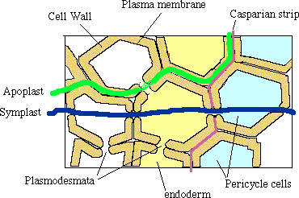
الشكل (4) ممرات النقل في الجذر

أولا: امتصاص الجذر للماء والأملاح
أدرس الشكل في الصفحة التالية وتتبع مسار المواد الممتصة بداء من الشعيرة الجذرية وحتى أوعية الخشب في مركز الجذر، لاحظ الممرات التي يسلكها الماء والأملاح الذائبة.
يدخل الماء والأملاح الذائبة من الشعيرة الجذرية وحتى الخشب حسب الترتيب الآتي:
تربة شعيرات جذرية + بشرة قشرة + بشرة داخلية خشب
الأملاح التي تصل إلى البشرة الداخلية عن طريق الممر الخلوي الخارجي، فإنها تواجه ممرا مغلقا (شريط كاسبار) يمنع مرورها إلى الأسطوانة الوعائية، لذلك تغير طريقها إلى الممر الخلوي الجماعي.
ثانيا: رفع العصارة من الجذور إلى أعلى النبتة
درست سابقا أن ارتفاع بعض الأشجار يزيد على 100م، فكيف يصل الماء والأملاح إلى قمم تلك الأشجار؟ يتم نقل الماء والأملاح من الجذر إلى الأوراق بالطرائق الآتية:
أ. الخاصية الشعرية:
يرتفع الماء في الأنابيب الضيقة بالخاصية الشعرية، وبما أن الأوعية الخشبية أنابيب ضيقة، فقد ينتقل الماء عبرها بهذه الخاصية.
ب. الضغط الجذري:
أثناء الليل تنعدم عملية النتح تقريبا بسبب انغلاق الثغور، وتستمر خلايا الجذر في ضخ الأيونات إلى الخشب، وتعمل خلايا البشرة الداخلية المحيطة بالاسطوانة الوعائية على عدم عودة الأيونات خارج الاسطوانة الوعائية، ويؤدي تراكم الأملاح إلى تولد قوة تدفع الماء للأعلى وتسمى الضغط الجذري.
جـ. القوة السالبة الناتجة عن النتح:
الثغور هي ثقوب على سطح الورقة محاطة بالخلايا الحارسة، وتؤدي هذه الثغور إلى فراغات هوائية داخلية تجعل الخلايا الداخلية للورقة على اتصال بالهواء الخارجي، وتتصل الفراغات الهوائية بخلايا النسيج المتوسط في الورقة. وفي معظم الأيام يكون الهواء خارج الورقة أكثر جفافا من الهواء داخل الفراغات، بسبب اتصال هذه الفراغات بخلايا النسيج المتوسط الرطبة، لذلك، يتبخر الماء ويخرج من الثغور في عملية تعرف باسم النتح.
# ويكون عمود الماء متصلا من الورق إلى خشب الورقة وخشب الساق وخشب الجذور حتى التربة، فما القوى التي تحافظ على هذا الاتصال؟ هناك قوى 1- تماسك بين جزيئات الماء 2- قوى تلاصق بين الماء وأوعية الخشب، وهذه القوى تمنع نزول الماء بفعل الجاذبية الأرضية.
نقل الغذاء الجاهز
تتكون السكريات البسيطة في عملية البناء الضوئي، وينتج عن عمليات الأيض مواد أخرى، فكيف يتم نقل الغذاء المصنع إلى أجزاء النبات الأخرى؟ انظر الشكل (8).
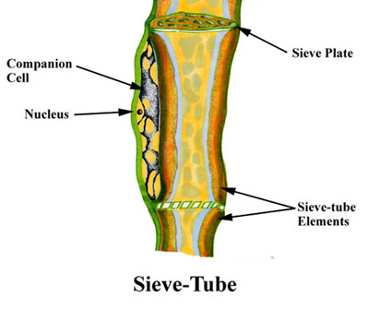
الشكل (8) الصفائح الغربالية تربط بين خلايا اللحاء

تركيب نسيج اللحاء
تسمى الخلايا التي يتم من خلالها نقل المواد الغذائية بالعناصر الغربالية. وكما هو الحال بالنسبة للأنابيب الخشبية فإن الخلايا الغربالية تصطف جنبا إلى جنب لتشكل أنابيبا غربالية.
يوجد بالقرب من الأنابيب الغربالية مجموعة من الخلايا تسمى بالخلايا المرافقة تزود الأنابيب الغربالية بالطاقة اللازمة لقيامها بعملها.
آلية النقل في اللحاء
يطلق على المكان الذي يتم فيه صنع الغذاء اسم المصدر، فالنسيج المتوسط في الورقة مصدر، ويتم استهلاك السكروز أو تخزينه في أجزاء أخرى من النبات، ويطلق على هذه الأجزاء أعضاء الاستهلاك أو التخزين، مثل الدرنات، والأبصال والجذور النامية أو السيقان والثمار، ومن الفرضيات الأكثر قبولا لتفسير آلية النقل في اللحاء فرضية التدفق الكمي التي وضعها العالم الألماني منش، ويمكن توضيح آلية النقل في اللحاء كما يأتي:
يحمل السكروز من مكان تكوينه إلى الأنابيب الغربالية في اللحاء بعملية نقل نشط، ويؤدي دخول السكروز إلى هذه الأنابيب إلى رفع الضغط الاسموزي فيها، ودخول الماء إلى هذه الخلايا حسب الخاصية الإسموزية. ونتيجة لذلك، يتولد ضغط في الأنبوب الغربالي، يدفع بمحتويات اللحاء إلى مكان الاستهلاك أو التخزين. ويتم تفريغ السكروز من الأنابيب الغربالية إلى أعضاء الاستهلاك أو التخزين بعملية نقل نشط، ونتيجة لخروج السكروز من الأنابيب الغربالية، يقل الضغط الإسموزي فيها فيخرج الماء من هذه الأنابيب حسب الخاصية الإسموزية، ويتم استهلاك السكروز وتخزينه في الخلايا التي نقل لها، أما الماء فيعاد إلى الخشب. تلاحظ مما سبق أن عمليتي التحميل والتفريغ للسكروز يلزمها طاقة، أما النقل داخل الأنبوب فلا يلزمه طاقة ويتم النقل في اللحاء في جميع الاتجاهات, انظر الشكل التالي:
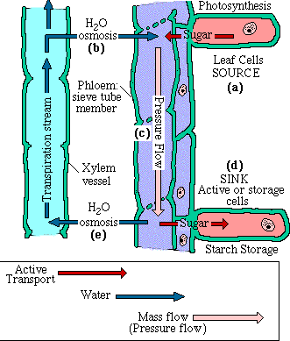
آلية النقل في اللحاء

